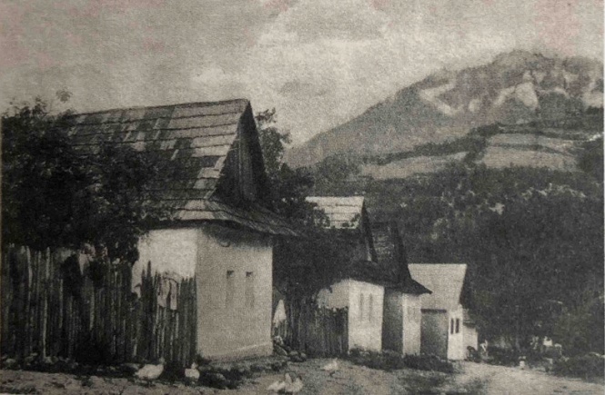**Lokalita a pramenný materiál**

Obec Kojšov sa nachádza vo východnej časti

Volovských vrchov a patrí do mikroregiónu

Kojšovská hoľa, v ktorej sa nachádzajú i ďalšie

vidiecke sídla s banskou a hámorskou minulosťou.

Pomenovanie obce etymologicky

súvisí s menom lokátora Koyša. Prvá písomná

***Obec Kojšov – tradičné kamenné domy so šindľovou strechou r.1920 (archív Zduženia Ulijana z Kojšova)***

zmienka sa viaže k roku 1368. V 15. storočí bola

začlenená pod panstvo Spišského hradu a dostala

sa pod právomoc šľachtických rodov Zápoľských

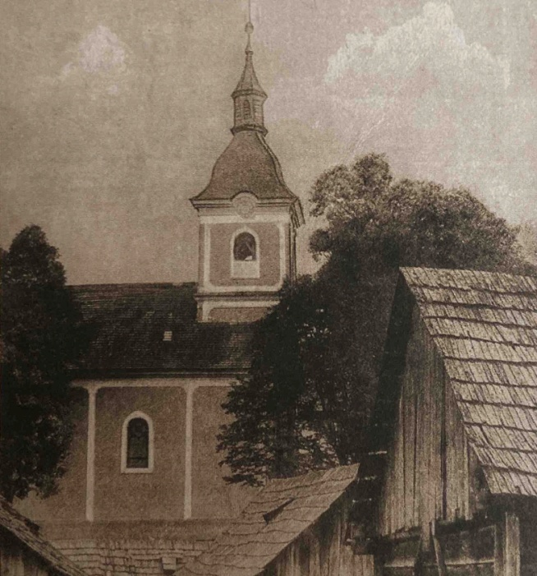a Thurzovcov. V období reformácie obec

kolonizovali rodiny z Oravskej a Liptovskej župy

prevažne evanjelického vierovyznania. V 16. Storočí

je obec opisovaná ako banícka.

V etape valaskej kolonizácie na toto

územie prichádzali pravoslávni Rusíni, od 17.

storočia príslušníci gréckokatolíckeho vierovyznania.

Gréckokatolícka farnosť tu bola zriadená v 18. Storočí

a bol postavený i kostol. Obyvatelia obce sa živili

chovom oviec a dobytka, baníctvom, prácami v lese,

ťažbou dreva, tesárstvom i uhliarstvom. Pálenie

dreveného uhlia sa využívalo pre tunajšie železné

***Gréckokatolícky chrám sv.Petra a Pavla v Kojšove (postavený v r. 1809 – 1812), zač. 20. stor. (archív Združenia Ulijana z Kojšova)***

hámre, spracujúce rudu z baní. Doplnkovým

zamestnaním bola výroba dlabaného riadu, tkanie

plátna, kobercov a súkna.

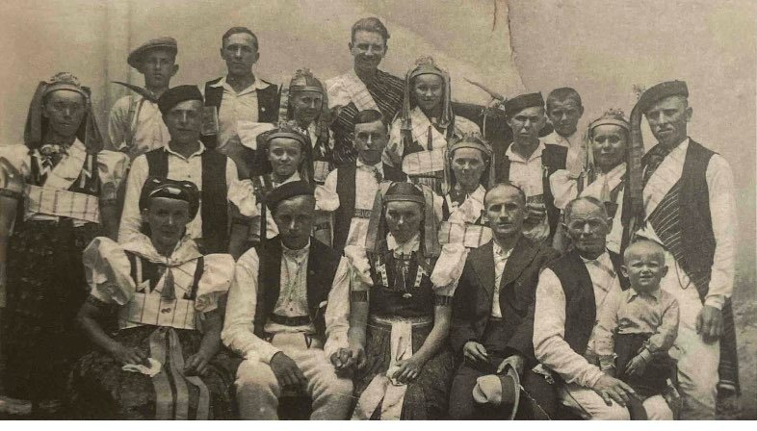

***Svadba v Kojšove okolo r. 1940 (archív Združenia Ulijana z Kojšova)***

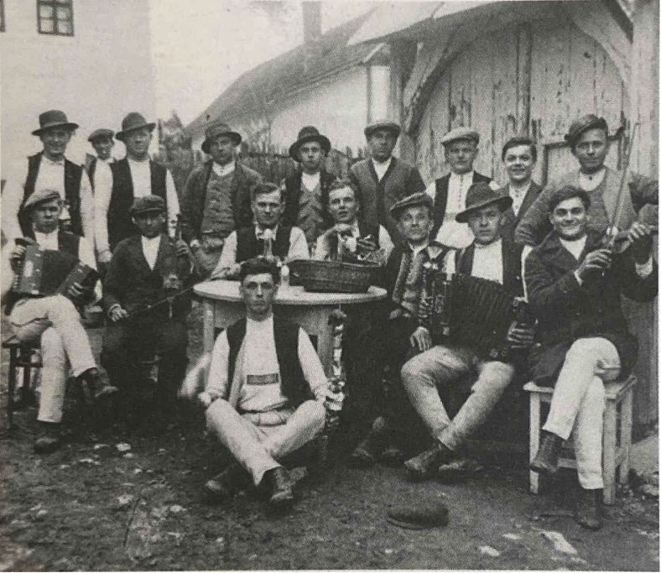

Do polovice 20. storočia sa tu zachovali niektoré obyčaje kalendárneho cyklu vianočné *chodeňe po* *spevaňu, voďeňie smertk,* veľkonočné spievanie nad dedinou, voďeňie Uľijani či stavanie májov na Rusadľa. Na sv. Juraja obyvatelia spolu s kňazom chodili v procesii od kostola k poliam svätiť oziminy. Dievčatá kytičkami ozimín ozdobili aj cirkevné zástavy, aby zabezpečili budúcej úrode posvätnú ochranu. Na Jana „májili“ ľan (dievčatá zapichli do poľa ratolesť zelenej brezy s prosbou o rast vysokého ľanu).

***Mládenci z Kojšova počas fašiangovej obchôdzky, medzivojnové obdobie (archív Združenia Ulijana z Kojšova)***

Tradičnými tanečnými príležitosťami boli svadby, nedeľné zábavy i zábavy na veľké sviatky (štefanská, fašiangová i zábava *na Petra a Pavla* - na kermeš), na ktoré prichádzali i mladí muži z Veľkého Folkmára a Jakloviec. Hudobný sprievod zabezpečovala miestna rómska ľudová hudba Bikárovci, miestny heligónkari, dychová hudba z Helcmanoviec i rómske ansámblove zoskupenie zo Žakaroviec. V Tanečnom repertoári obce sa do polovice 20. storočia zachovali tance starého štýlu *hajdukovaňe kolo ňevesti,* (odzemok) taňec (krútivý párový tanec starého štýlu), koľesko a chorovodná hra lapani taňec („mataná“) aj tanec nového štýlu čardaš.

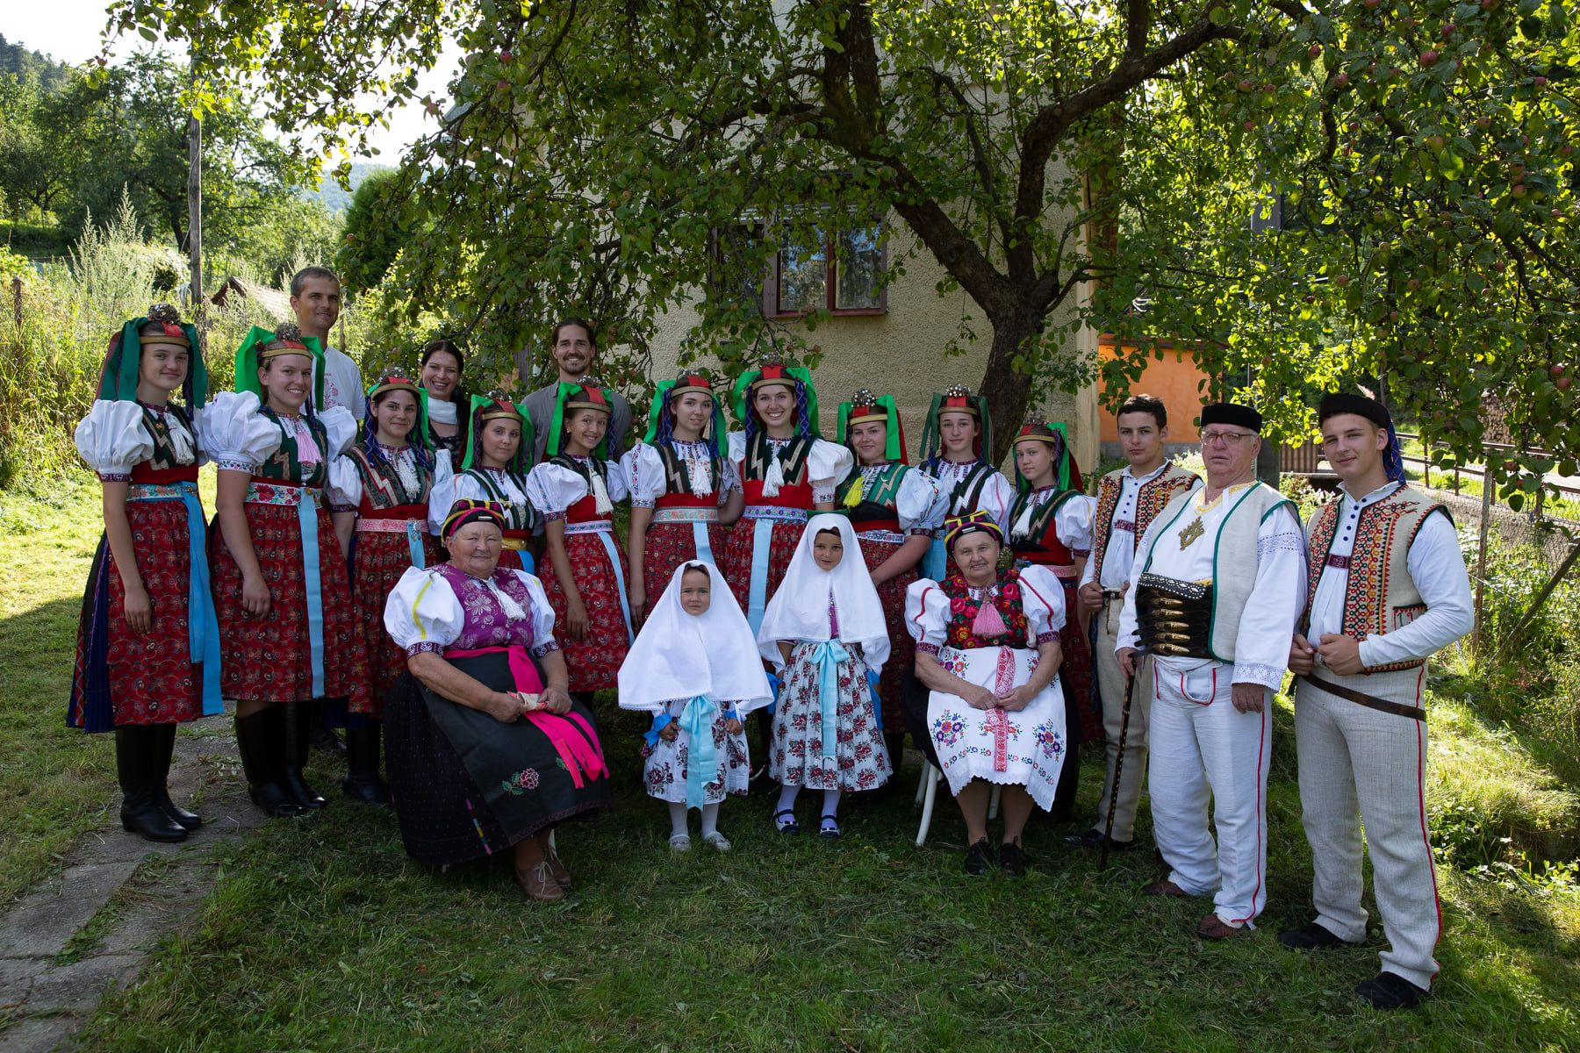V súčasnosti žije v obci asi 700 obyvateľov prevažne gréckokatolíckeho vierovyznania sláviacich cirkevné sviatky po *novomu,* z ktorých je 60% vo veku nad 60 rokov. V roku 1958 bola založená v FSk Kojšovan. V súčasnosti pracuje pod vedením Tatiany Andraškovej. V roku 1997 bola založená FSk Jedlinka, ktorú vedie Lukáš Mackovjak.

***Fsk Kojšovan pod vedením Tatiany Andraškovej a DFS Barborka z Gelnice pod vedením Lukáša Mackovjaka s autorkou a fotografom Jakubom Jančom***

**Štruktúra chorovodného cyklu a sprievodné piesne**

Dievčatá od fary prichádzali do každého domu. Polkruh (prípadne dva polkruhy) dievok s dievčatkom Uľjiankou uprostred sa pred domom postavili do formácie polkruhu (prípadne dvoch):

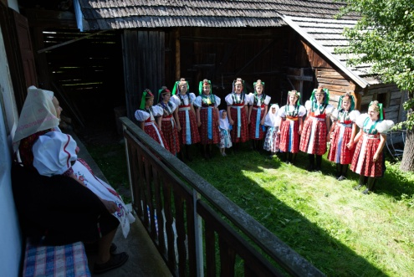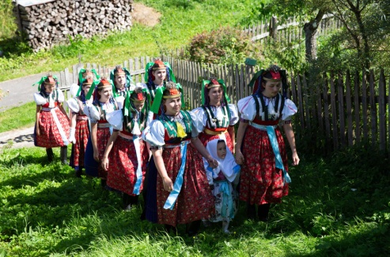

Zaspievali prvú slohu piesne v miernom tempe so zvýšením tempa v jej centrálnej časti:

1. *A v ňeďelu rusadeľňu:*

**A v ňeďeľu rusadeľňu**

*tutti*

*solo*

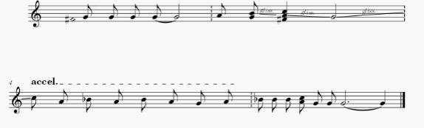

*1.A v ňedeľu rusadeľnu  
zazvoňeľi na raňajšu*

*Ulijana usnula.*

*2.Šicke ďeuki i paropci  
do košťaľa oňi pošľi,*

*Ulijana usnula.  
  
3.Pošla ona do zahratki,  
šadla ona medzi hrjatki,*

*Ulijana usnula.  
  
4.Vžjala ona tri ňitečki,  
tri ňitečki, tri hubečki,*

*vila ona tri venečki.  
  
5.Jeden vila ľevendovi,  
druhi vila stoklasovi,*

*treti vila z Božoho drevka.*

Sprievod postupoval po dedine vedený dvoma dvojicami dievok s *Uľijankami*. Nasledovali ich dvojice ďalších dievok z celej dediny:

*6.Prišol gu ňej Jančki bracik:  
Počkaj, počkaj, Ulijano,*

*povim ja to tvojej maceri!  
  
7.Ňepovedaj, Jančik, bracik,  
ušijem ci košuľečku,*

*košuľečku bars ceňučku!  
  
8.Ňepitam ce, šestro moja,  
ušije mi matka moja,*

*ušije mi šarovňicu.  
  
9.A preto me ľubiť buďu  
krasne pani, bele gdovi,*

*Ulijana usnula.  
  
10.Zle hadi jej vlasi češu,  
jaščurički varkoč pľetu,*

*Ulijana usnula.*

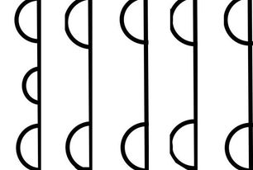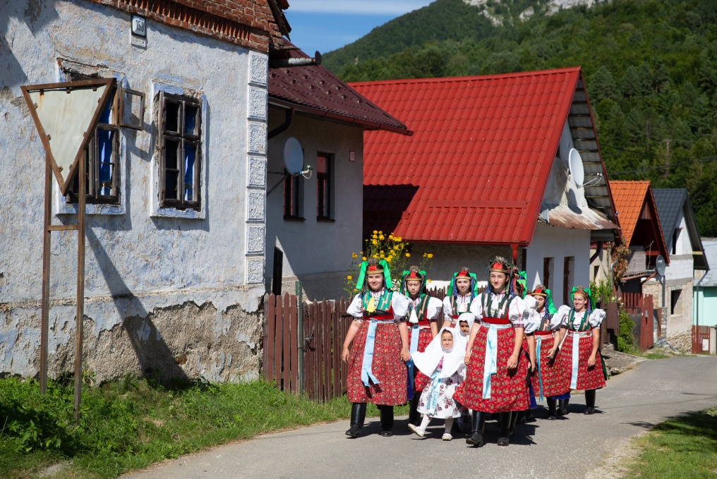

Pred každým domom sa sorievod rozostavil do jedného či dvoch polkruhov, odspievajúc jednu slohu piesne. Ustálený bol cyklus funkčne viazaných piesní (a, b, c) s početnými slohami.

*b) Pret kosťeľom na marmar kameňu:*

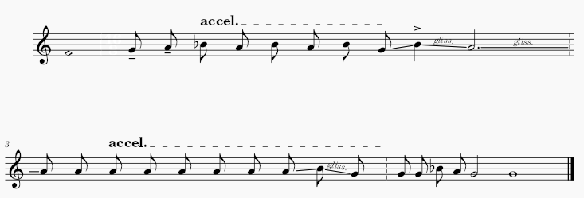

**Pret kosťeľom na marmar kameňu**

*solo*

*tutti*

*1.Pret kosteľom na marmar kameňu,*

*pret kosteľom na marmar kameňu*

*a na žoltim kveťu.*

*2.Tamaď iduť tri vojny veľike,*

*tamaď iduť tri vojny veľike*

*a na žoltim kveťu.*

*3.F peršej vojňe mojo ľubi oťec,*

*f peršej vojňe mojo ľubi oťec*

*a na žoltim kveťu.*

*4.V druhej vojňe mojo ľubi braťia,*

*v druhej vojňe mojo ľubi braťia*

*a na žoltim kveťu.*

*5.F treťej vojňe moj najmiľejši,*

*f treťej vojňe moj najmiľejši*

*a na žoltim kveťu.*

*6.Ana pana koňičenki pasla,*

*Ana pana koňičenki pasla*

*A na žoltim kveťu.*

*7.Anu panu s korbačom zašmarja,*

*Anu panu s korbačom zašmarja*

*A na žoltim kveťu.*

*8.Či ťa mame f kuši rošekati,*

*či ťa mame f kuši rošekati*

*a na žoltim kveťu.*

*9. Voliťa ma f kuši rošekaťi,*

*jak me maťa za koňmi tarhati*

*a ma žoltim kveťu.*

*10. Kadi buďa moja krev kapkala,*

*tamaď buďa tuľija rastala,*

*a na žoltim kveťu.*

*11. Tamať pojdu žiaci i ľijaci,*

*tamať pojdu žiaci i ľijaci*

*a na žoltim kveťu.*

*12. Oňi tu tuľiju tarhať buďu,*

*Anu panu vše spominať buďu*

*A na žoltim kveťu.*

Predspev jednej z účastníčok uviedol ďalšiu baladickú pieseň v rovnakom miernom tempe:

*c) Paše Jaňik koňe:*

*1.Paše Jaňik kone,*

*paše Jaňik kone*

*pod hajom žeľenim.*

*2.A tamaď mu iďu*

*tri pani podobne*

*pod hajom žeľenim.*

*3.A perša mu iďa*

*a pana richtarova*

*f červenej sukňici.*

*4.A druha mu iďa*

*pana plugarova*

*v žeľanej sukňici.*

*5.A treťa mu iďa*

*uboha širota*

*f šarnej farbaňici.*

*6.Pana richtarova*

*sťicha slovo rekla*

*pod hajom žeľanim.*

*7.A kebi ja znala,*

*ďe Jaňik tvardo spi*

*pod hajom žeľanim.*

*8. Iišla by ja, išla,*

*joho zobuďila*

*jemu kantar sňala.*

*9. Pana plugarova*

*sťiicha slovo rekla*

*pod hajom žeľanim.*

*10.A kebi ja znala,*

*ďe Jaňik tvardo*

*spi pod hajom žeľanim.*

*11. Išla bi ja, išla,*

*joho zobuďila*

*jemu persťeň sňala.*

*12.Uboha širota*

*sťicha slovo rekla*

*pod hajom žeľanim.*

*13.A kebi ja znala,*

*ďe Jaňik tvardo spi*

*pod hajom žeľanim.*

*14.Išla bi ja, išla.*

*joho zobuďila,*

*jemu poveďila.*

*15.Ani mamo ňechcem*

*pána richtarovu*

*f červenej sukňici.*

*16.Ani mamo ňechcem*

*pana plugarovu*

*v žeľanej suknici.*

*17. Aľe ja mamo chcem*

*uboha širotu*

*f šarnej farbanici.*

*18 Choc ona chudobna*

*aľe je podobna*

*pod hajom žeľanim*